Actividades Tema 2

Actividad 2: Realiza una captura de pantalla del certificado que aparece en tu navegador.

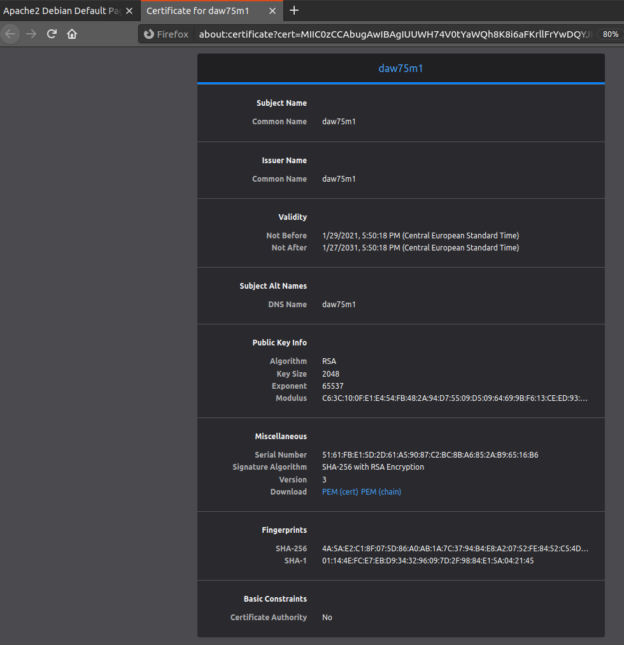

Actividad 3: Realiza una captura de pantalla del certificado que aparece en tu navegador.

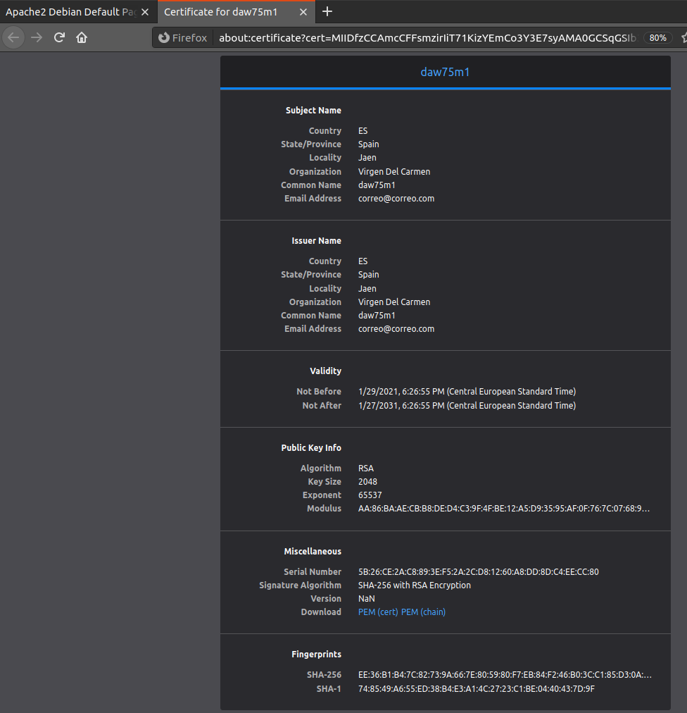

Actividad 4: activa el host virtual virtualhost-ssl-basic y reinicia el servidor apache2. Accede a la URL https://empresa2/privado y realiza una captura de pantalla.

Primero tengo que crear los htaccess, dentro de empresa2/privado:
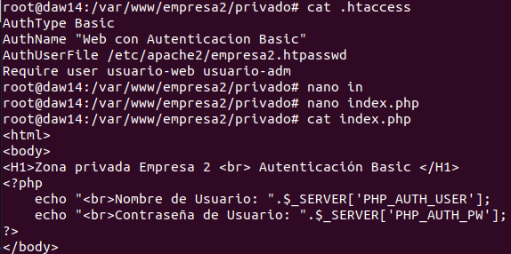

Despues crear los usuarios web con permisos:
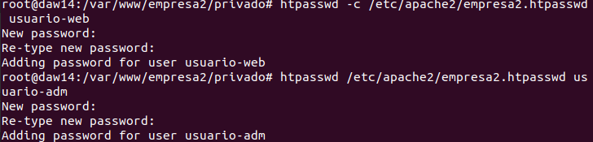
Y por ultimo asegurarme de que la directiva allowOverride esta en AuthConfig dentro de la configuración general de apache2:
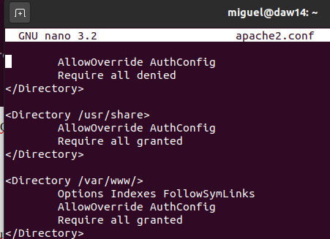

Como aqui me pide que entre en empresa2 y no en daw75m1, tengo que crear un nuevo .conf dentro de sites-available con la configuración de empresa2 con ssl.

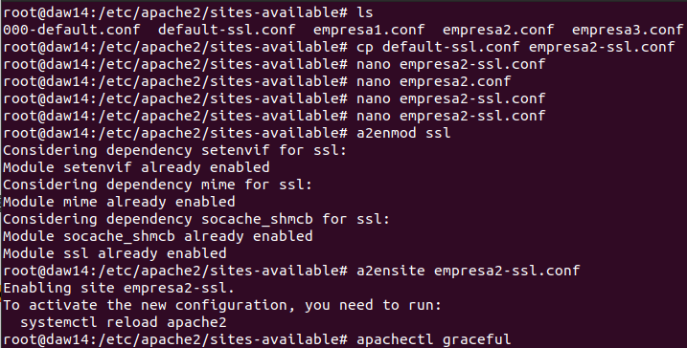

Una vez creada ya puedo entrar en https://empresa2, esto es lo que me sale al entrar dentro de privado:

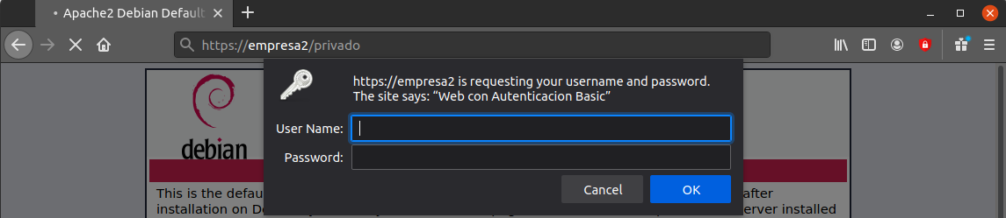

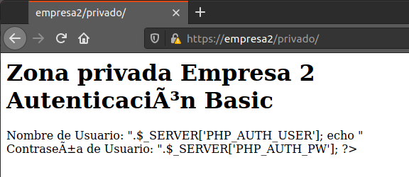

Actividad 5: Realiza un documento donde se describan los pasos que has seguido para probar el filtrado IP equivalente al mostrado aquí.

He editado el .conf de mi virtualhost de empresa2 y he añadido lo siguiente:

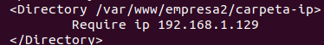

La ip de mi ordenador es 192.168.1.130, de forma que ahora mismo no deberia de tener acceso al recurso.

Me muevo a /var/www/empresa2 y creo la carpeta carpeta-ip, creo dentro un index.php con algo de html.

Ahora activo el virtualhost con a2ensite y reinicio apache, ahora si entro en https://empresa2/carpeta-ip me lanza el siguiente mensaje:

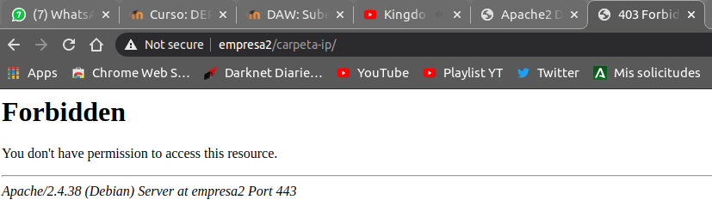

Para que me de acceso tengo que cambiar la ip en el archivo .conf del virtualhost, asi que lo editamos.
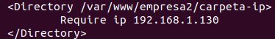

Cambio la ip para usar la actual de mi equipo y ahora cuando entro a la web si tengo acceso

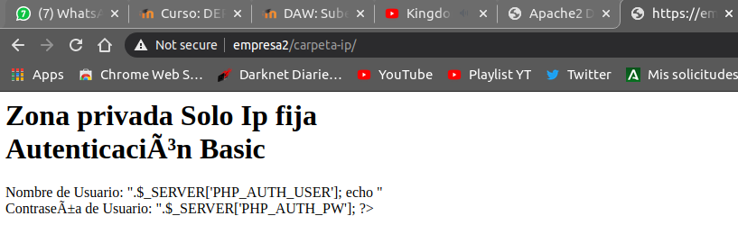

Actividad 6: Accede a la URL: https://empresa2.com/ldap y realiza una captura de pantalla, una vez autentificado.

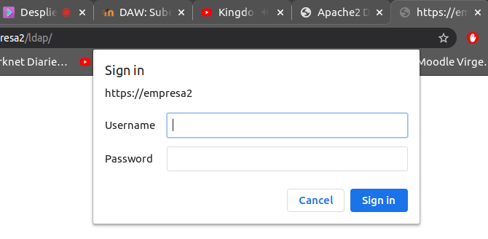

Usando al usuario fdcopas con la contraseña Fdcopas puedo ver el documento

